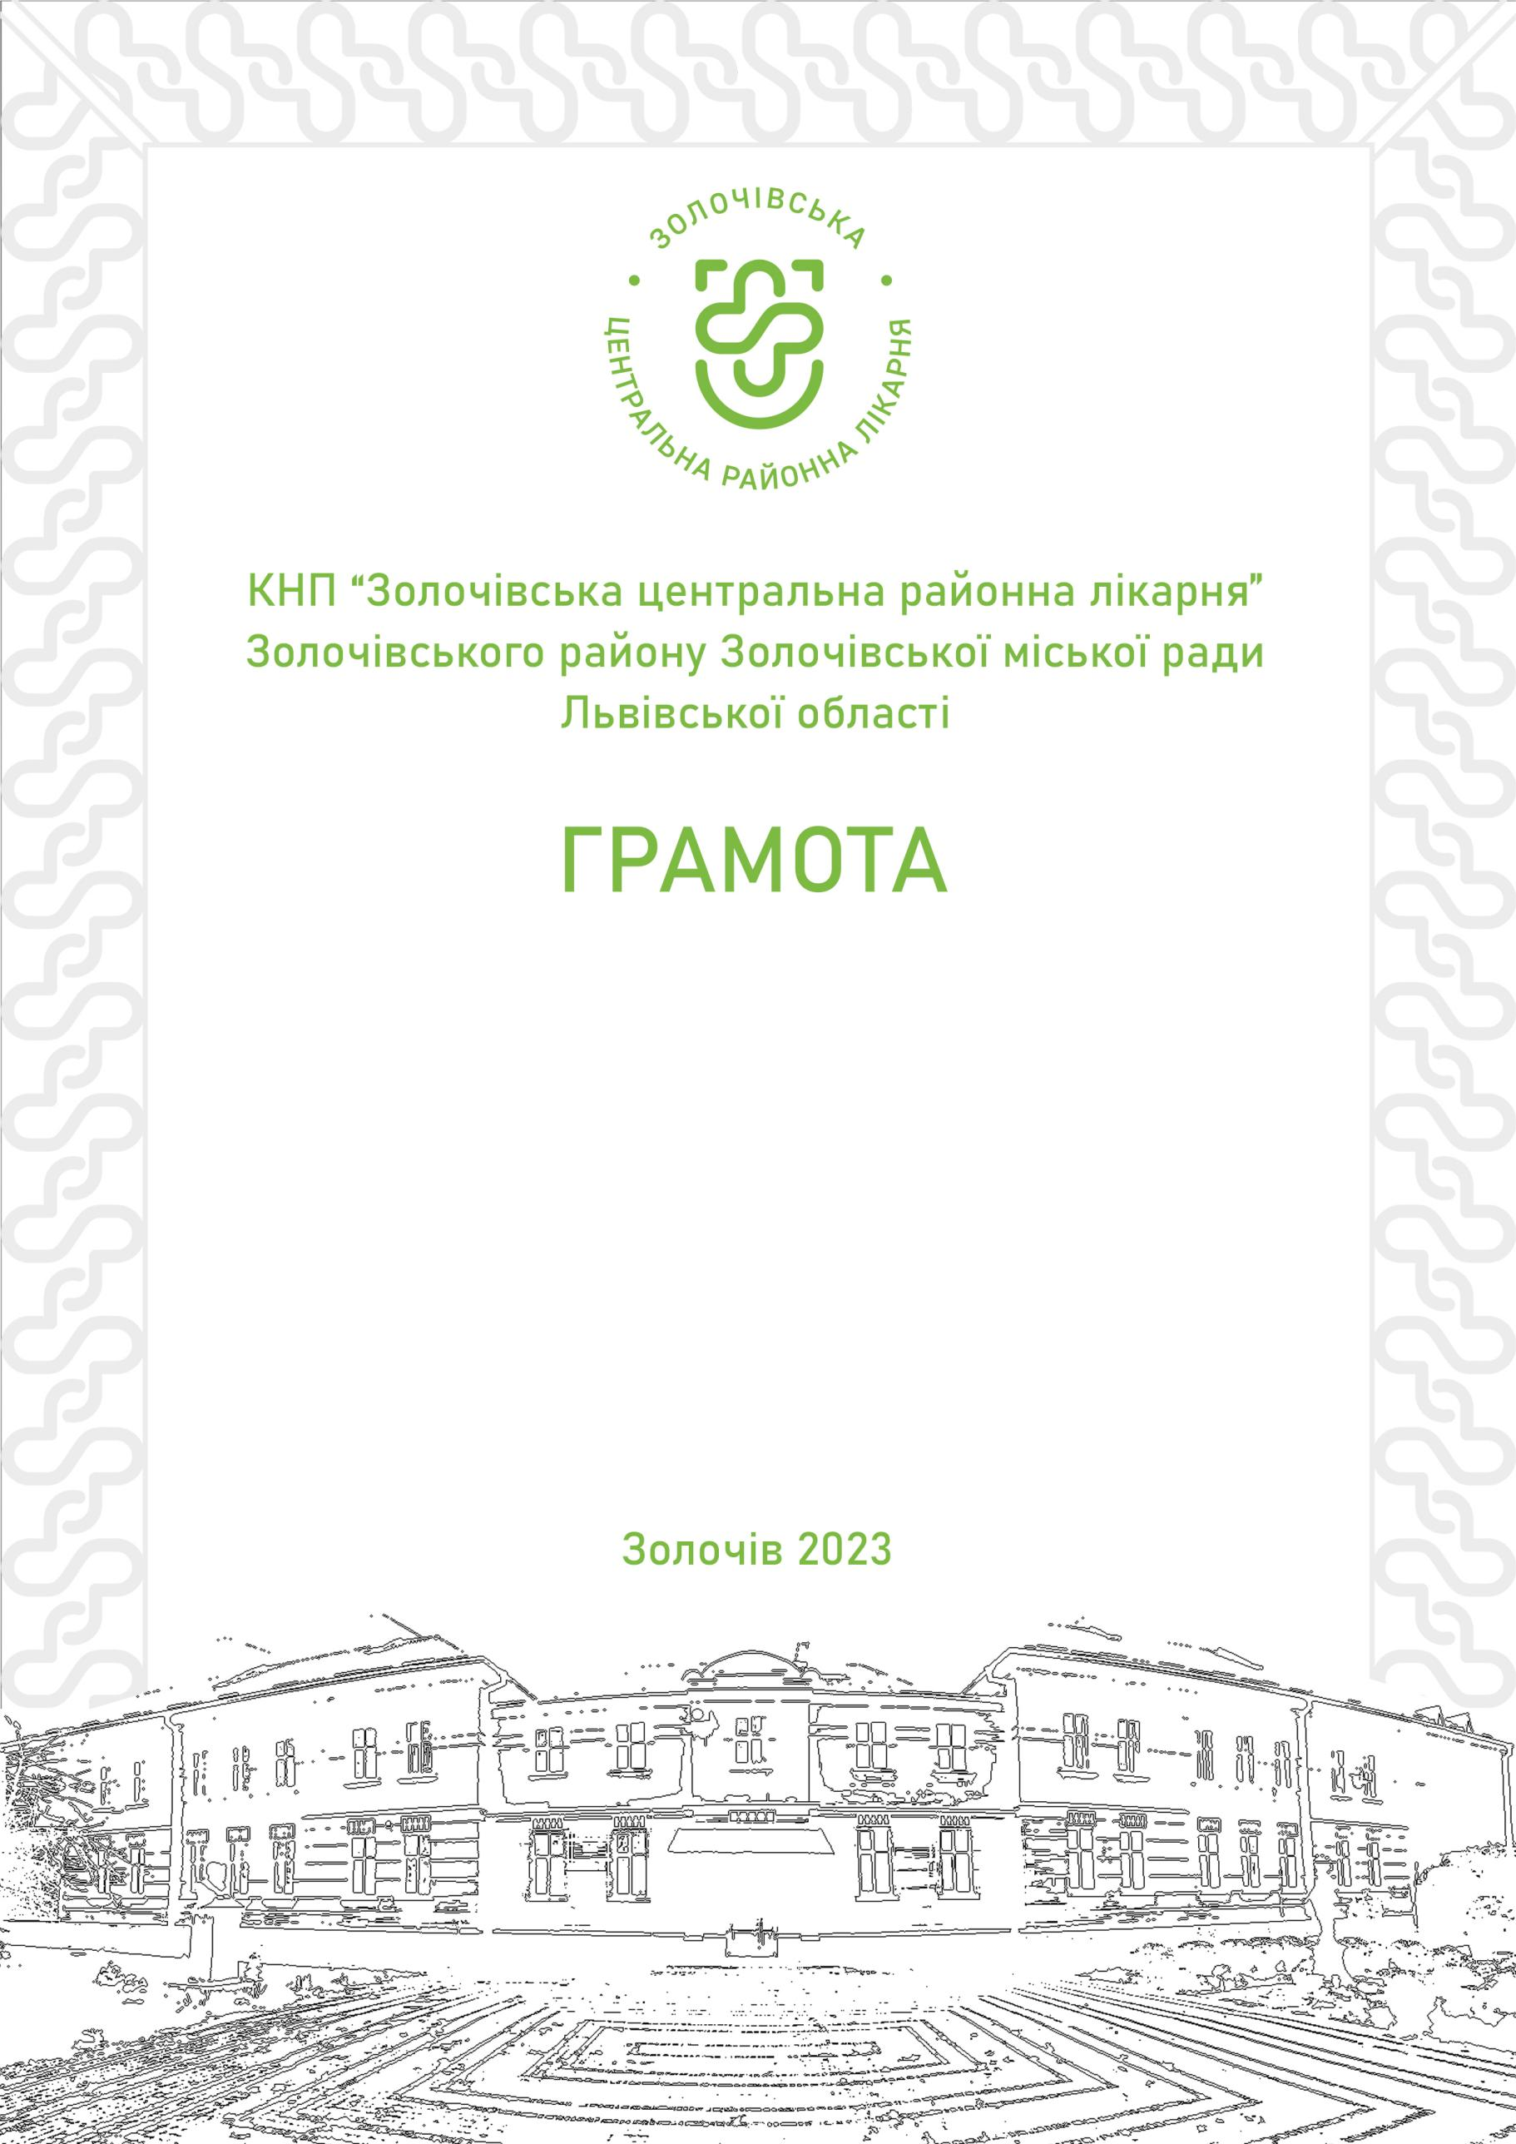
КНП «Золочівська центральна районна лікарня»
Золочівської міської ради Золочівського району
Львівської області
ПОДЯКА

Волонтерській спільноті «Швейна рота»

За активну участь у заходах підтримки та реабілітації військовослужбовців і ветеранів.

Разом ми створимо простір, де є розуміння, підтримка та можливість рухатися вперед.
Дякуємо за вашу працю, відкриті серця та віру в людей.

Директор Тарас ЯЦУНСЬКИЙ
Золочів 2026

